如何挑选合适的红外热像仪？
来源： 菲力尔
近几年红外热像仪的应用在全球发展迅速，红外热像技术在产品质量控制和监测、设备在线故障诊断、安全保护以及节约能源等方面发挥了重要作用。作为种类繁多的高科技产品，到底该如何选择适合自己的红外热像仪，小菲今天就给大家支个招！
测温范围(量程)
测温范围是热像仪校准并能够测量的整个温度范围(量程)。有些热像仪设置多个量程，以便更精确地测量更大范围的温度。每种型号的热像仪都有自己特定的测温范围(量程)。因此，用户的被测温度范围(量程)一定要考虑准确、周全。根据黑体辐射定律，在光谱的短波段由温度引起的辐射能量的变化将超过由发射率误差所引起的辐射能量的变化。选择温度范围(量程)较高的热像仪对于某些工业应用尤其重要，例如测量锅炉、窑炉或熔炉等高温设备。因此，选择热像仪之前一定要先熟知行业所需的测温范围(量程)。
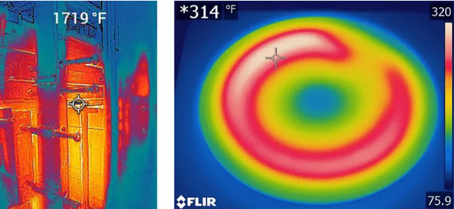
左图为测量窑炉温度，温度超过测温范围时，热像仪正在猜测温度
视场角 (FOV)
视场角由热像仪镜头决定，是热像仪在任何既定时刻看到的场景范围。对于特写工作，你需要一个广角视场(45°或更高)的镜头。对于长距离工作，您需要一个长焦镜头(12°或6°)。有些相机可能有多个镜头用于不同的应用。例如FLIR T840配备6°超长焦镜头，适合在更远的距离下工作。
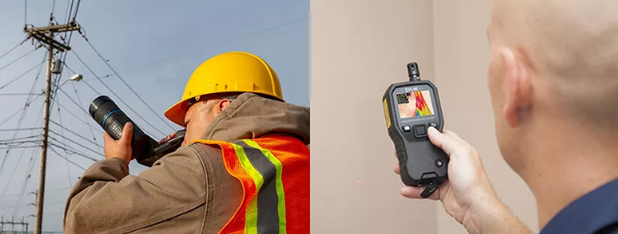
左：长焦镜头 右：广角镜头
红外分辨率
热像仪的分辨率是热像仪在工作中有多少像素。更高的分辨率意味着每个图像包含更多的信息：更多的像素，意味着更多的细节，因此获得精确测量的可能性更大。选择红外热像仪时，取决于你的应用：当你能接近目标时，可以选择低成本，低分辨率的相机。从更远的地方测量较小的目标时，则需要更高的分辨率。
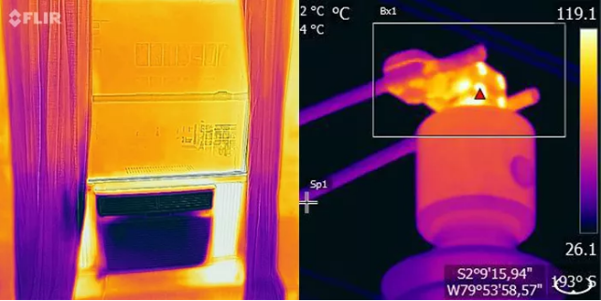
左：低分辨率热像仪适合近距离测量目标 右：在一定距离测量时需要使用高分辨率相机
热灵敏度（NETD）
热灵敏度或噪声等效温差（NETD）描述了使用热像仪可以看到的最小温差。数字越小，红外系统的热敏性越好。选择热像仪时需要警惕：低成本制造商的热像仪可能隐藏了低灵敏度，将NETD设置为50°C而不是行业标准的30°C。
如果你需要测量的目标温差很大，就无需热灵敏度太低的热像仪。然而，对于更精确的应用，比如检测水分问题，您将需要更高的热灵敏度。
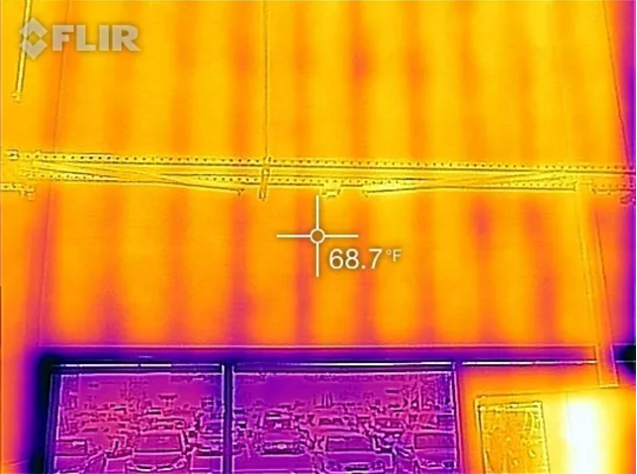
探测细微的细节，比如墙上的饰钉，需要很高的热灵敏度
焦距
热像仪的焦距可以是固定的，也可以是调节的，这意味着用户可以手动调整相机上的焦距，还可以自动调整焦距。一般来说，入门级热像仪是固定的焦距，高性能热像仪将有手动或自动调整焦距。手动对焦和自动对焦的优势在于用户的需要调整焦距，适应更多的场景。
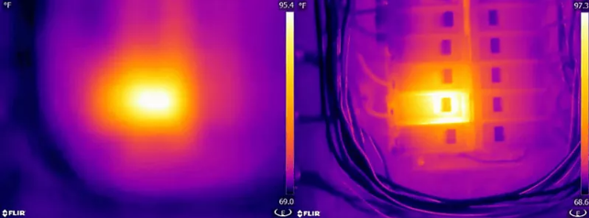
精确的温度测量需要正确聚焦图像
光谱范围
光谱范围是热像仪中的传感器检测到的波长范围，以微米(μm)为单位进行测量。大多数气体检测热像仪(如丙烷、甲烷和丁烷检测器)都是中波热像仪，这意味着它们的光谱范围在2微米到5微米之间。大部分热像仪都是长波热像仪，光谱范围在8微米到14微米之间。长波热像仪适用于各项红外应用，例如电气检查、消防救援等。
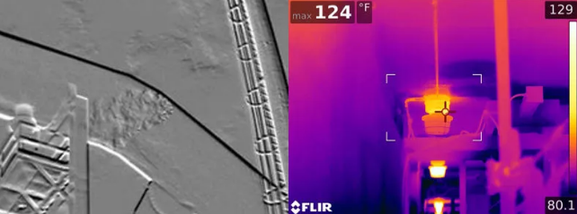
左：丙烷、甲烷和丁烷等气体检测 右：其他各项红外应用
在确定哪种热像仪最适合您的需要时，请记住以上挑选要点。重要的是，选择热像仪时，不能只考虑一种参数，要根据您的需求综合选择。

